  - Teknoklubben Sør-Aurdal

Inspirerende sommeravslutning i Teknoklubben Sør-Aurdal

V
i fikk inspirerende besøk til Teknoklubben Sør-Aurdal på sommeravslutningen, onsdag i forrige uke. Torgeir Osmo, Vitensenteret Innoandet, leder for First Lego League turneringen på Gjøvik kom med premier til juniorlaget som deltok i november i fjor. Han ville komme å besøke gjengen vår. Det ble en veldig trivelig avslutning før sommeren.
Her er gutta som var med i First Lego League junior i nov. De gleder seg over enda flere i klubben i år, jenter og gutter, og vi har meldt på et juniorlag og et seniorlagallerede. Ungdomsveilederne på bakerste rad har selv vært med i First Lego League siden de var juniorer, og ifjor toppet det seg da de deltok på den internasjonale konkurransen FLL Open Invitational i Marokko.
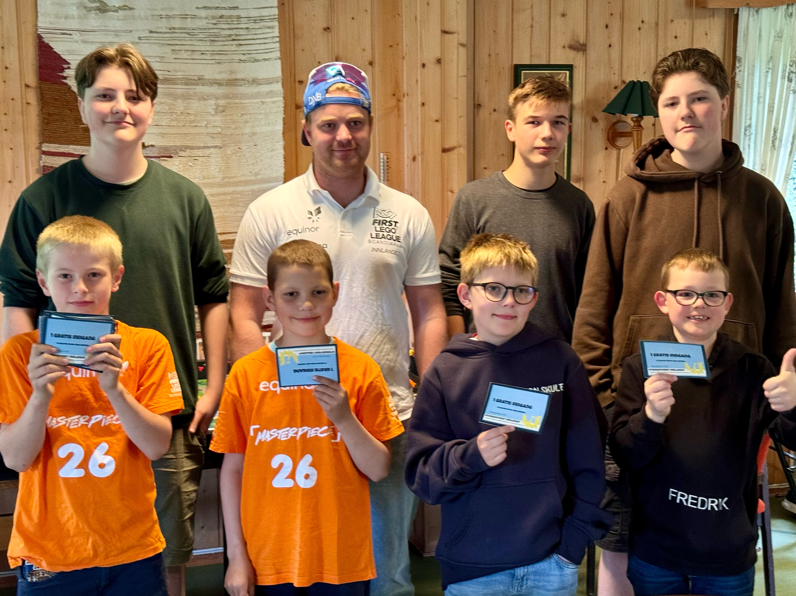
Tur til Vitensenteret Innlandet
Foto: Ingunn Lybekk Bertelrud; F.v.: Endre Lybekk Bertelrud, Markus Lien, Even Hagen og Fredrik Hovdet. Bakerste rad: Knut Kvåle Garthus, Torgeir Osmo, Jan Olav Grimsrud og Lars Kvåle Garthus. Jørgen Venaasen Korsmo var ikke tilstede da bildet ble tatt.
Torgeir ble tydelig imponert over alt gjengen driver med i klubben, og ønsker de velkommen til Gjøvik til høsten igjen for å delta på First Lego League 2025. Gutta ble storfornøyde da han overrekte premien for forrige deltakelse. De fikk gratisbilletter til Vitensenteret Innlandet. Så nå blir det felles tur til Vitensenteret. Det blir spennende.
Dyktige og erfarne ungdomsveiledere
Ungdomsveiledere Knut, Lars, Jan-Olav og Ola har tidligere vært med på moroa både som junior FLL og senior FLL. Turen til Marokko i fjor var vel den mest eksotiske opplevelsen disse gutta har vært med på i regi av klubben. Nå kan de unge og nye i klubben få glede av deres mange-årige erfaring som FLL’er. Det er aktive ungdommer - som også driver med å lager sketsjer i Ungdomsrevyen- den kan man oppleve til høsten i Begnadalen samfunnshus. Det er tredje år på rad at de lager Ungdomsrevyen i Begnadalen.
Vi bygger egen base og lærer ny teknologi sammen
Både ungdomsveilederne og foreldrene i klubben er utrolig flinke til å utforske ny teknologi sammen med barna. Med god støtte fra Sparebanken DNB, UKM Norge, Sør-Aurdal kommune, Spleis og god lokal støtte har vi hatt moro av å bygge opp klubben igjen etter den vanskelige Corona-tiden. De to timene vi møtes i uka føles nærmest for lite:-) Vi har skapt et godt fellesskap for alle, voksne og barn.
Nyhet for oss i klubben nå er at vi bygger vår egen base på Soltun grendehus, der har det vært skole i gamle dager - den ble nedlagt på 50-tallet - da ble elevene flyttet til en mer sentral skole - Begnadalen skole. Vi pusser nå opp huset på dugnad, og har fått midler fra Sparebankstiftelsen DNB til å både kjøpe utstyr, varmepumpe og lyddempende plater. Vi har restaurert kjøkkenet og gleder oss over at bygda samles om å få dette til for å gi barn og unge mulighet til å være der hver uke fremover. Det gamle skolehuset som ble bygget for læring - er igjen et sted å lære ny kunnskap, teknologi og forskning.
Det er barn med i klubben fra Hedalen, Begnadalen, Bagn, Reinli og Nord-Aurdal - en fin gjeng har det blitt. Hver onsdag i hele vinter og vår har vi vært sammen på Soltun grendehus midt i kommunen. Bygget ble etablert som skole i grenda Garthus på slutten av 1800-tallet. Det er historisk sus over bygget. Dette er vårt nye faste klubblokale i Teknoklubben og Ungdomsrevyen i Sør-Aurdal. Det har vært utfordrende å finne egnet sted i kommunen for aktiviteten, men nå er vi alle fornøyde.
Filmcamp i sommer
Akkurat nå forbereder vi til filmcamp i sommer. Det blir plass til ungdommer i alderen 10-25 år, og målet er å lage en ordentlig kortfilm. Med god støtte fra sør-Aurdal kommune og UKM Norge håper vi å se flere ungdommer som deltakere. Det er tidligere FLL’er Martin Bordewich Strøm som er instruktør. Han og Oda Hjelle var med som film og fotojournalister til Marrakesh i fjor, og filmcampen starter med å se dokumentaren de har laget sammen, det blir en åpen kveld - for de som vil se, hvor man kan kjøpe seg en kaffe og en kake. Ta kontakt med oss i klubben hvis du vil ha invitasjon til åpen filmkveld og for å melde dere på filmcampen: Sonja@nord-garthus.com.

Bilder fra FLL i Gjøvik:
